МИНОБРНАУКИ РОССИИ
Санкт-Петербургский государственный
электротехнический университет
«ЛЭТИ» им. В.И. Ульянова (Ленина)
Кафедра МО ЭВМ

отчет
по лабораторной работе №5
по дисциплине «Вычислительная Математика»
Тема: Решение нелинейных уравнений методом простых итераций

Студент гр. 8381 |  | СергеевА.Д.
Преподаватель |  | Щеголева Н.В.

Санкт-Петербург
2019
Цель работы.
Изучение метода простых итераций для приближенного решения трансцендентного уравнения.

Краткое изложение основных теоретических понятий.
Метод простых итераций решения уравнения 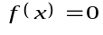 состоит в замене исходного уравнения эквивалентным ему уравнением x=ϕ(x) и построении последовательности x_{n+1}=ϕ(x_{n}), сходящейся при n→∞ к точному решению.
Рассмотрим один шаг итерационного процесса. Исходя из найденного на предыдущем шаге значения x_{n-1}, вычисляется y= ϕ(x_{n-1}). Если 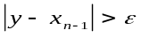, то полагается x_{n}=y и выполняется очередная итерация. Если же 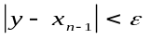, то вычисления заканчиваются и за приближенное значение корня принимается величина x_{n}=y.
Погрешность результата вычислений зависит от знака производной 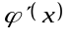: при >0 погрешность определения корня составляет qε/1−q, а при <0 погрешность не превышает ε. Здесь q- число, такое, что ⏐⏐≤q<1 на отрезке [a,b]. Существование числа q является условием сходимости метода в соответствии с отмеченной выше теоремой.
Функцию 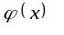 необходимо подбирать так, чтобы ⏐⏐≤ q < 1. Это обусловливается тем, что если <0 на отрезке [a,b], то последовательные приближения x_{n}=ϕ(x_{n-1}) будут колебаться около корня c, если же >0, то последовательные приближения будут сходиться к корню c монотонно. Следует также помнить, что скорость сходимости последовательности {x_{n}} к корню c функции 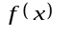 тем выше, чем выше число q.
Итерационный процесс прекращается при 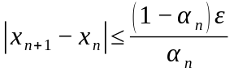.
Постановка задачи с кратким описанием порядка выполнения работы.
Используя метод Ньютона, требуется найти корень функции 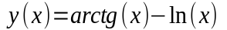 с заданной точностью ε и проверить этот метод на скорость сходимости и обусловленность.
Для выполнения работы было принято решение использовать язык программирования java. Был модифицирован метод ITER, предоставленный на сайте moevm, т. к. из-за особенностей выбранного языка перестало быть возможным получение информации о количестве итераций метода, а также появилась необходимость расчёта корня с моделированием помех во входных данных и записи результата в файл для удобства последующей обработки. В его сигнатуру были добавлены boolean isWrong, PrintStream PS и double delta. Внутри функции был добавлен выбор между вызовами метода f(x) и round(f(x), delta) в зависимости от параметра isWrong, который означает, производится вычисление с моделированием помех или без него. Информация о количестве итераций печатается в файл при помощи потока PrintStream.
Также мной были написаны методы collectVariabiles и executeResearch, первый из которых собирает данные об условиях задачи, введённые пользователем или содержащиеся в файле input.txt, а второй производит измерения и расчёты для этих условий с разными параметрами, обращаясь к методу horda, и записывает их в файл out.txt. Исходный код программы содержится в Приложении А.

Графическое или аналитическое решение уравнения.
При помощи метода бисекции, описанного ранее, взятого с высокой точностью (ε < 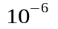), был вычислен корень функции 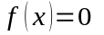 при .
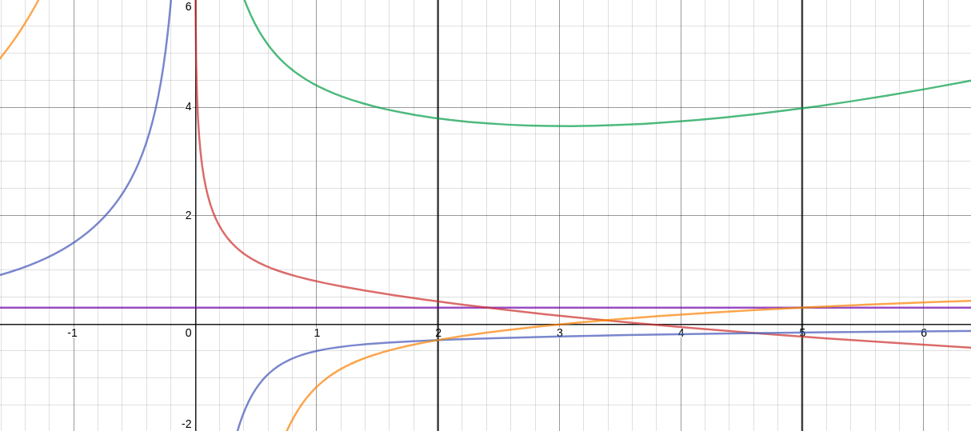
Затем уравнение я также решил графически, используя онлайн-калькулятор desmos.
Таким образом был отделён корень уравнения , т. е. был найден отрезок 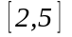, на котором функция 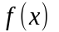 удовлетворяет условиям теоремы Больцано-Коши.
Уравнение 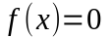 было преобразовано к виду 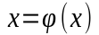 так, чтобы в окрестности 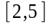 производная 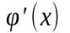 удовлетворяла условию 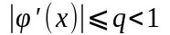, где q = 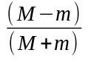, а 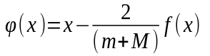, где M = -0.162 — максимальное значение производной на отрезке , а m = -0.3 — минимальное значение производной на отрезке .
На отрезке выбрана точка начального приближения — точка x = 2.

Необходимые графики и таблицы с краткими выводами.
По результатам работы программы была построена таблица. В ней представлены зависимость числа итераций функции ITER от заданной точности ε, а также от выбранного отрезка, на котором производятся вычисления. Также в таблице представлены сведения об устойчивости метода к ошибкам входных данных, которые были смоделированы с использованием функции round, округляющей значения функции с заданной точностью δ.
Для проверки обусловленности задачи было найдено число обусловленности 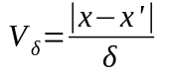, где x — найденный ранее корень уравнения, , а x' — корень, найденный с использованием моделирования погрешностей во входных данных. Будем считать, что задача плохо обусловлена, когда число обусловленности в пять или более раз больше, чем 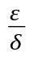.

Корень | 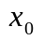 | ε | Итерации | δ | Корень с помехами | 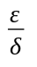 | 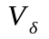
3.70571 | 2 | 0.1 | 2 | 0.0001 | 3.79220 | 1000 | 996.1432, хорошо
3.70571 | 2 | 0.01 | 2 | 0.0001 | 3.79220 | 100 | 996.1432, плохо
3.69278 | 2 | 0.001 | 4 | 0.0001 | 3.79220 | 10 | 996.1432, плохо
3.69261 | 2 | 0.0001 | 5 | 0.0001 | 3.79220 | 1 | 996.1432, плохо
3.69259 | 2 | 0.00001 | 6 | 0.0001 | 3.79220 | 0.1 | 996.1432, плохо

Скорость схождения метода, сравнение с методом бисекции и хорд.
Из полученных данных видно, что с уменьшением коэффициента ε, число итераций и точность корня растёт, а также, что при увеличении δ уменьшается точность и обусловленность выходных данных при низкой требуемой точности ε. Аналогично из данной таблицы подтверждается вывод о том, что количество итераций зависит от требуемой точности. Таким образом, теоретические результаты совпадают с экспериментальными данными.
Практические исследования показали, что для выбранной точности метод простых итераций требует в среднем столько же итераций, сколько и метод бисекций и метод хорд.
Если сравнить обусловленность этих методов, окажется, что, исходя из экспериментальных данных, метод простых итераций обусловлен гораздо хуже, чем метод бисекции, метод хорд и метод Ньютона.

Общий вывод по проделанной работе.
В результате проделанной работы, был сделан вывод о том, что число итераций метода простых итераций возрастает с увеличением точности выходных данных, а обусловленность этого метода прямо пропорциональна точности исходных данных и обработано пропорциональна точности вычисления корня.
Приложение А: исходный код программы.
Файл Lab3.java:
package classes;

import java.io.*;

/**
* Function number 24 is:
* f(x) = arctg(x) - ln(x)
* f'(x) = 1/(x^2 + 1) - 1/x
*
*/

public class Lab3 {
private static final String OVERPATH = "/home/alex/IdeaProjects/labs";

public static void main(String [] args) {
try {
collectVariables(false);
} catch (FileNotFoundException fnfe) {
System.out.println("NO INPUT FILE FOUND!");
fnfe.printStackTrace();
} catch (Exception e) {
System.out.println(":/");
e.printStackTrace();
}
}

public static void collectVariables(boolean isUI) throws Exception {
BufferedReader in = new BufferedReader(isUI ? new InputStreamReader(System.in) : new FileReader(OVERPATH + "/buffer/input.txt"));

int scale = 1;
double epsilon = 0.000001, trueAnswer = 0;

if (isUI) {
System.out.println("The function is: f(x) = arctg(x) - ln(x)");
System.out.println("It has the only root\n");
System.out.println("Choose the Epsilon between 0.1 and 0.000001:");

try {
String input1 = in.readLine();
epsilon = Double.parseDouble(input1);
} catch (NumberFormatException e) {
System.out.println("You've written not a number");
return;
} catch (IOException e) {
System.out.println("Some error occurs");
return;
}
if ((epsilon < 0.000001) || (epsilon > 0.1)) {
System.out.println("Epsilon is not between 0.1 and 0.000001");
return;
}

System.out.println("\nChoose the scale of research from 1 to 3:");

try {
String input2 = in.readLine();
scale = Integer.parseInt(input2);
} catch (NumberFormatException e) {
System.out.println("You've written not a number");
return;
} catch (IOException e) {
System.out.println("Some error occurs");
return;
}
if ((scale < 1) || (scale > 3)) {
System.out.println("Epsilon is not between 1 and 3");
return;
}

System.out.println("\nType the correct answer for wrong answer checking:");

try {
String input3 = in.readLine();
trueAnswer = Double.parseDouble(input3);
} catch (NumberFormatException e) {
System.out.println("You've written not a number");
return;
} catch (IOException e) {
System.out.println("Some error occurs");
return;
}
} else {
PrintStream out = new PrintStream(new FileOutputStream(OVERPATH + "/buffer/out.txt"));
trueAnswer = Double.parseDouble(in.readLine());
for (int i = 0; i < 5; i++) {
String input = in.readLine();
int delimPos = input.indexOf(':');
scale = Integer.parseInt(input.substring(0, delimPos));
epsilon = Double.parseDouble(input.substring(delimPos + 1));
executeResearch(scale, epsilon, trueAnswer, 0.0001, out);
}
out.flush();
out.close();
return;
}

executeResearch(scale, epsilon, trueAnswer, 0.0001, System.out);
in.close();
}

public static void executeResearch(int scale, double epsilon, double trueAnswer, double delta, PrintStream PS) {
PS.println("\nINITIALIZED RESEARCH FOR:\nScale = " + scale + "\nEpsilon = " + epsilon + "\nTrue answer = " + trueAnswer + "\nDelta = " + delta + "\n");
PS.println("Research in progress...");

double answer;
try {
answer = Support.ITER(scale, epsilon, PS, false, delta);
} catch (Support.WrongParameterException e) {
PS.println("Research terminated with following exception.");
return;
}
PS.println("Research ended! The answer is: " + answer + "\n");

double wrongAnswer;
try {
wrongAnswer = Support.ITER(scale, epsilon, PS, true, delta);
} catch (Support.WrongParameterException e) {
PS.println("Research terminated with following exception.");
return;
}
PS.println("The wrong answer is: " + wrongAnswer + "\n");

double ED = epsilon / delta;
double Vdel = Math.abs(trueAnswer - wrongAnswer) / delta;
PS.println("Epsilon/Delta is: " + ED);
PS.println("V(delta) is: " + Vdel);
PS.println("Decision: " + ((Vdel < ED * 5) ? ("GOOD") : ("BAD")) + "\n");
PS.println("\n\n\n");
}
}

Файл Support.java:
package classes;

import java.io.PrintStream;

public class Support {
public static final double MINIMAL_DELTA = 1E-9;

private static final double M = -0.162;
private static final double m = -0.3;

public static class WrongParameterException extends Exception {
private WrongParameterException(String message) {
super(message);
}
}

public static double round(double X, double Delta) throws WrongParameterException {
if (Delta <= MINIMAL_DELTA) {
throw new WrongParameterException("Точность округления слишком мала: " + Delta + "\n");
}

if (X > 0.0) {
return Delta * (long) (X / Delta + 0.5);
} else {
return Delta * (long) (X / Delta - 0.5);
}
}

public static double f(double x) {
return Math.atan(x) - Math.log(x);
}

public static double phi(double x) {
return x - (2/(m+M)) * f(x);
}

public static double ITER(double X0, double Eps, PrintStream PS, boolean isWrong, double delta) throws WrongParameterException {
int N;

if (Eps <= 0.0) {
throw new WrongParameterException("Неверное задание точности\n");
}

double X1 = isWrong ? round(phi(X0), delta) : phi(X0);
double X2 = isWrong ? round(phi(X0), delta) : phi(X1);

for (N = 2; (X1 - X2) * (X1 - X2) > Math.abs((2 * X1 - X0 - X2) * Eps); N++) {
X0 = X1;
X1 = X2;
X2 = isWrong ? round(phi(X0), delta) : phi(X1);
}

PS.println("Iterations number: " + N);
return X2;
}
}

